Figma web-API — интерфейс, позволяющий подключаться к другим инструментам

Первый шаг к открытой дизайн-экосистеме
Mobile Dimension публикует перевод оригинальной статьи Figma, посвященной web API.
Платфома Figma — новый способ улучшить процессы дизайна и проектирования с помощью подключения Figma к другим инструментам, скриптам и даже веб-приложениям. Начинается все с новой концепции в мире дизайна: web-API.
Конечно в 2018 году web-API не является чем-то новым. Но, web-API ранее не использовали в профессиональных дизайн-инструментах. В чем причина? Так сложилось, что в дизайне обычно используется разрозненное офлайн ПО, в то время, как Figma является онлайн-инструментом и “живет” в сети.
Используя открытый характер сети, API закладывает основу для уникальных форм сотрудничества в области дизайна. Некоторые компании уже используют его для создания специальных инструментов под свои потребности. Например, Uber в реальном времени показывает, над чем работает их дизайн-команда, чтобы держать в курсе всю организацию. GitHub автоматизировал часть процесса создания иконок для повышения его эффективности.
API Figma закладывает основу для уникальных форм совместной работы по дизайну.

Как это работает
В первом релизе Figma Web API есть три основные возможности:
- Чтение дизайн-файлов в открытом формате JSON
- Чтение/создание комментариев в макетах
- Выгрузка макетов или элементов в png, svg и др.
Открытый формат файлов позволяет сторонним инструментам эффективно работать с Figma. В отличие от десктопных конкурентов, Figma Web API не привязана к операционным системам, конкретному расположению файлов на компьютере и версиям ПО. Это означает, что можно получить доступ к текущему состоянию дизайна с приложений на разных компьютерах или через интернет. Figma создает основу для совершенно нового уровня интеграции проектов.
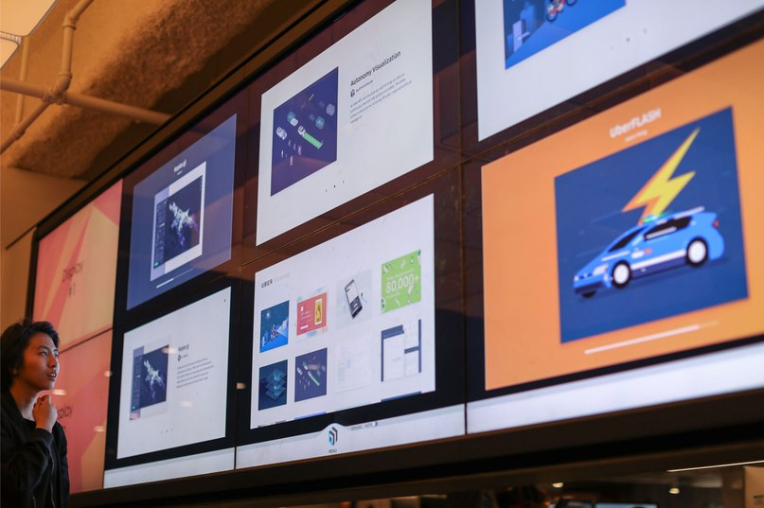
Сотрудник Uber в реальном времени наблюдает за дизайном, который транслируется на экраны телевизоров c помощью API Figma
Если вы знаете уникальный ключ проекта — который содержится в URL — вы можете посмотреть структуру элементов, текста, компонентов, ссылок в прототипе, переходов и т. д., что определяет, как выглядит и как ведет себя дизайн. Вы также можете выгрузить jpeg, png или svg любого элемента или группы.
Компания разработала API как можно более эргономичным, чтобы быстро и легко улучшить внутренние рабочие процессы компании или интегрировать Figma с другими инструментами. Так как это веб-интерфейс, вам не нужно изучать специальные языки программирования. Вы можете положиться на те фреймворки (programming frameworks), с которыми знакомы, и напрямую взаимодействовать с веб-API, а не связывать себя другими плагинами. (Это позволит своевременно интегрироваться — и, следовательно, избежать ошибок!)

Вдохновляемся работой Uber и GitHub
Так как дизайн играет все более значимую роль в больших компаниях, многие отделы все чаще сталкиваются с ним. И это не только дизайнеры, но также редакторы, разработчики, маркетологи, руководители и многие другие.
И это как снежный ком приводит к большим проблемам. Традиционные декстопные версии программ для дизайна не были построены таким образом, чтобы люди могли работать совместно. Файлы нужно было экспортировать и загружать перед тем, как поделиться ими с кем-то. Следовательно, эти файлы сразу же устаревали, как только вносилось какое-либо изменение в дизайн. Руководители не могли видеть и комментировать дизайн в режиме реального времени; разработчики ждали часами выгрузки нужных элементов; команды упорно боролись с проблемами, которые на самом деле, уже были решены где-то в одном из предыдущих вариантов дизайна.
Для правильного и масштабного взаимодействия компании нуждались в лучшем решении для того, чтобы в реальном времени делиться, искать и видеть весь текущий дизайн внутри всей организации.
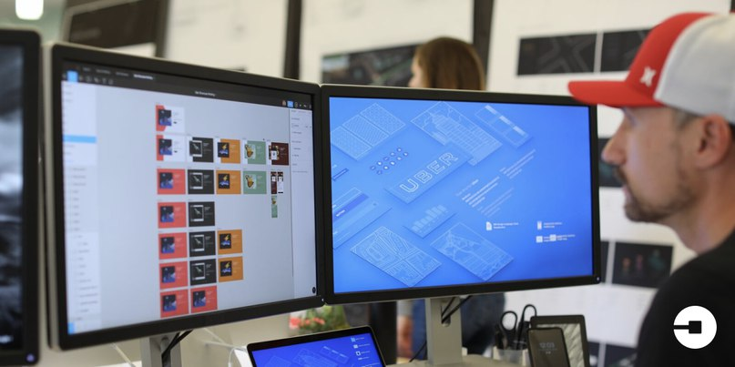
Дизайнер Uber работает в Figma
Uber
Компания Uber может похвастаться дизайн-командой, состоящей из людей из 4 разных городов. Их вице-президент по дизайну мечтал о быстром и легком способе для просмотра всех этих проектов, поэтому Uber создали внутренний инструмент-просмотрщик макетов с помощью веб-технологии.
«API Figma помогла воплотить в жизнь идеи, о которых мы мечтали годами» — говорит Erick Klimczak, ведущий дизайнер в группе передовых технологий Uber.
Uber планирует транслировать свои незавершенные проекты на телевизорах в офисе, выводить их через репозиторий, похожий на dribble, а также загружать проекты как расширение для браузера chrome. Дизайнеры смогут принимать решение о совместном использовании файла — API не будет показывать их работу, пока они сами не предоставят доступ к ней.
Другие компании делали похожие продукты для облегчения совместного доступа к работе, но это первый раз, когда кто-то создал единый онлайн-источник актуального дизайна в режиме реального времени вместо беспорядочного потока экспортируемых файлов.

GitHub
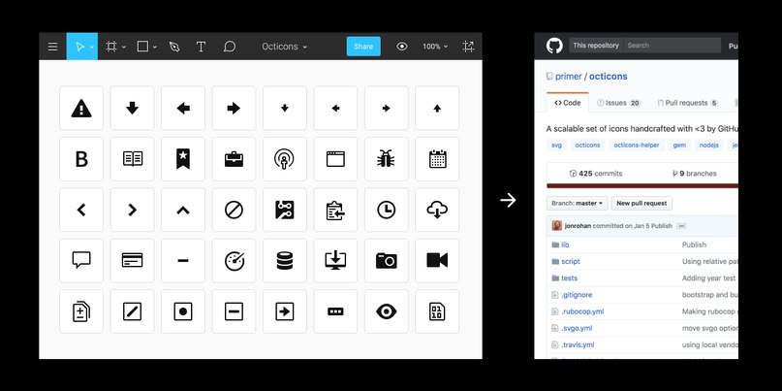
Сет иконок GitHub’а (Octicon) в Figma слева и GitHub справа
С новым API от Figma, GitHub может обновлять их систему иконок — Octicons — из одного дизайн-файла. Когда кому-то нужна другая иконка, можно просто изменить файл Figma, который является актуальным. Дизайнер или разработчик может затем отправить запрос к уже обновленному дизайну в Figma. Это инициирует новую сборку через Travis CI, которая использует API Figma для автоматического извлечения иконок из файла Figma и публикует обновленный набор иконок в нужном формате.
Управляя изменениями в одном файле дизайна, уменьшается барьер для внесения необходимых изменений. Это также позволяет github запускать все через общие службы непрерывной интеграции, а не настраивать серверы Mac. В будущем, когда Figma презентует Write API, Github планирует сделать поток данных двунаправленным, чтобы репозиторий и дизайн всегда были синхронизированы. Таким образом, кто угодно сможет внести изменения в набор иконок Octicons так, как ему хочется, неважно, в дизайн или в код!

Новые интеграции
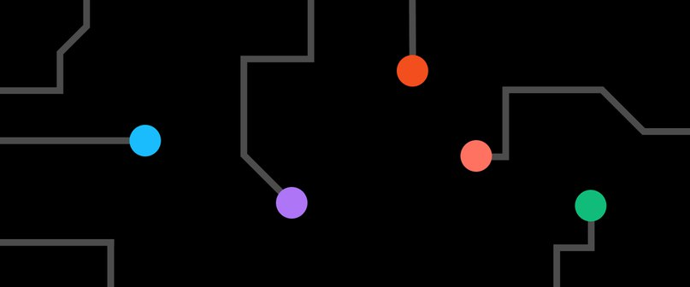
Кроме того, что мы помогаем таким компаниям как Uber и Github настроить их рабочие процессы, наш API также позволяет всем создавать публичные интеграции с проектами Figma. Zeplin только что пересмотрел свою интеграцию с нашим новым API, а три других продукта впервые предоставили Figma свою функциональность:
- Haiku — приложение для создания интерактивных и кроссплатформенных UI компонентов (уже доступно)
2. Pagedraw — готовый генератор кода React UI (уже доступен)
3. Avocode — инструмент для передачи дизайна разработчикам (скоро доступен)
Подобные интеграции очень важны для дизайна. Мы живем в мире со множеством рабочих процессов, где каждая команда имеет разный подход для достижения цели. Для нас в Figma кажется очевидным, что ни одна компания сама не сможет решить все проблемы, именно поэтому все инструменты должны хорошо работать вместе. Благодаря партнерству с такими сервисами, как Haiku, Pagedraw, Avocode и Zeplin мы можем открыть новые варианты использования нашей программы и дать больше возможностей для команд с их потребностями.
«Для нас Figma уже давно является одним из самых любимых инструментов дизайна.» — Зак Браун, генеральный директор Haiku.«С этой интеграцией мы сочетаем в себе мощную платформу для совместной работы Figma с технологией производства приложений Haiku».

Примеры проектов
Чтобы помочь вам начать работу, команда Figma (и друзья) провела несколько дней, создавая забавные проекты поверх Web API. Материалы ниже находятся в открытом доступе на GitHub. Если у вас уже есть идеи о том, что вы хотите реализовать, мы надеемся, что эти примеры будут полезны в качестве справочного материала. Если вы еще не знаете, что делать, мы рекомендуем вам забрать эти проекты и применить их в новых направлениях, о которых мы никогда и не мечтали!
Генератор мокапов Figma
Генератор мокапов Figma в действии
Посмотрите, как будет выглядеть дизайн в разных контекстах реального мира — например, на iPhone, на автобусной остановке или на рекламном щите. Попробуйте его, обратившись к публичному репозиторию на GitHub, загрузив код и запустив его как HTML-страницу.
Проверка орфографии Figma
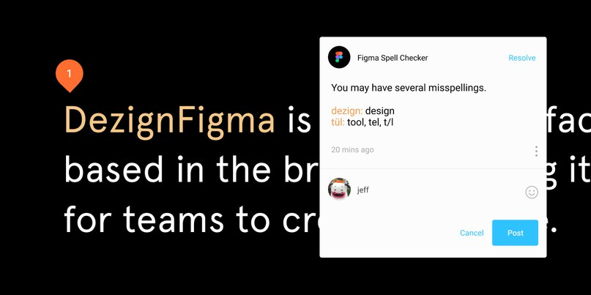
Проверка орфографии (демо) с использованием Comment API
С новой демо-версией проверки орфографии Figma вы можете запустить инструмент командной строки, который будет сканировать текст в дизайне. Если в словах есть ошибки, автоматически появляются комментарии с предложением альтернативного написания. Мы рады видеть, как люди создают свои идеи с помощью Comment API. И это всего лишь одна идея из множества возможностей, которые открываются с Comment API.
Калейдоскоп Figma
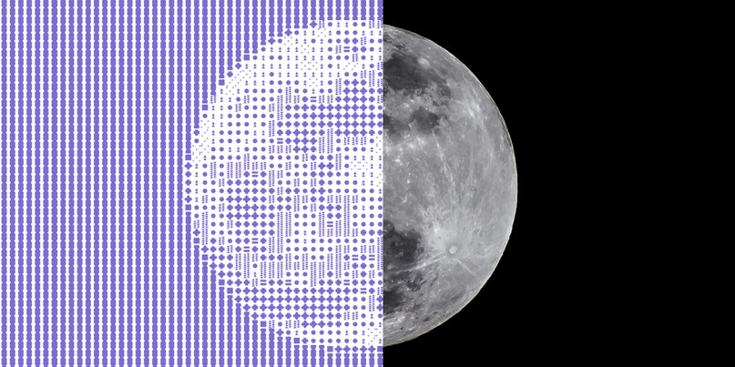
Фотомозаика луны, сделанная к Калейдоскопе (демо)
Вы когда-нибудь видели картину, состоящую из сотен или тысяч мельчайших изображений (я считаю, что официальным термином является фотомозаика)? Теперь вы можете сделать это в Figma. Выберите фотографию (основное изображение), затем откройте Figma и нарисуйте иконки, которые будут служить мелкими фрагментами мозаики. Вы можете получить доступ к нашему публичному репозиторию GitHub и использовать наш API, чтобы затем использовать эти элементы для создания фотомозаики.
Наконец, инженер-программист Airbnb Елена Надолински создала это короткое учебное видео-пособие о том, как использовать API-интерфейс Figma. Узнайте, как создавать свои собственные токены Ethereum, используя файл Figma и веб-API Figma.
YouTube5:11

